## 任务分工：

**徐江南：框架搭建，单元测试环境配置，集成各个模块**

**封俊羽：实现核心处理类**

**李民聪：实现输出模块和词频排序**

**周志为：实现输入处理模块**

## 程序框架：

整体模块流程图：

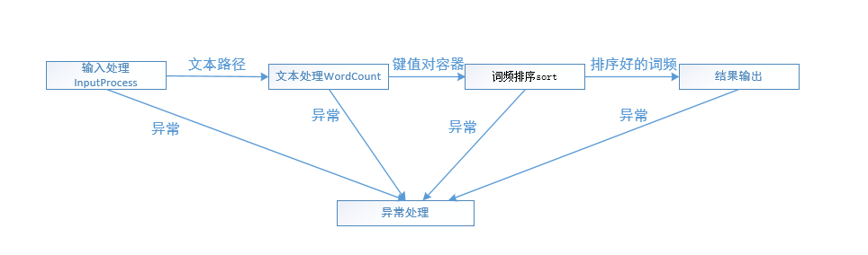

模块接口设计：

**1.输入模块** Class InputProcess

方法： public String processInput(String[]args)

{

一系列的judge;（建议写成独立判断方法）

return file_path

}

**2.核心处理模块 Class** WordCount

方法：

1.public 映射类型 wordCount(String path){

String context=readFilecontent(path);

processString(context);

}

2.public Map<String,Integer> processString(String context)  
{  
 String tempWord="";  
 char[]charOfContext=context.toCharArray();  
 Map<String,Integer> wordsFrequency=new HashMap<>();  
 //遍历charOfContext进行处理  
}

3.public String sort(Map<String,Integer> wordsFrequency)

{

//进行排序

返回排序好的字符与对应的频率组成的string

}

**3.输出模块 Class** Outputprocess

方法：

public void outPutToText(String result)

{

String outPutPath=”result.txt”;

//将result输出到result.txt中

}

程序主函数：

public static void main(String[]args)

{

try{

String filepath=processinput(String[] args);

Map<String,Integer> wordsFrequency= WordFrequncywordCount(filepath);

String sortedWordFrequency = sort( wordsFrequency);

outPutToText(sortedWordFrequency);

}

catch (各类异常)

{

//异常处理

}

finally {

//清空环境

}

}